Поднестинг: | 2021.07.05 - корпуса июль склад005, (#5 of 24) | Дата: Monday, July 05, 2021, 14:26:41
 |  | Номер карты раскроя:
Размер и материал листа: | 2500 x 1200 x 0.8 (мм), Нержавеющая сталь
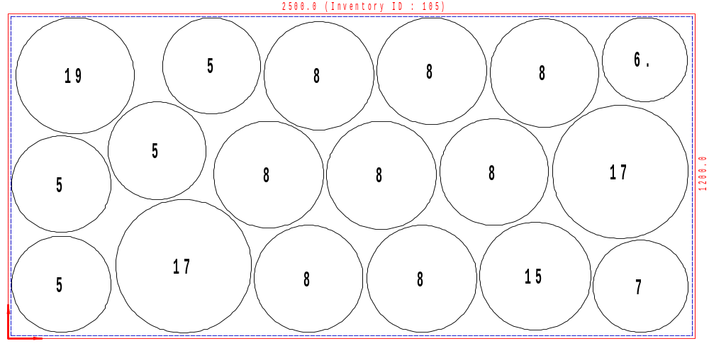
Используемый размер | Кол-во листов | Кол-во деталей | Эффективность | Отход | Расчетное время | Скорость, мм | Оператор ЛК | Примечание
2480.1 x 1187 | 92 | 18 | 76.64 % | 23.363 % | 00:00:00 | 9000

Детали в поднестинге:
№ | Файл модели | Эскиз | Размеры X/Y (мм) |  | Количество деталей  Размещенное / заказанное
5 | Корпус - К-08.2030.001.DFT |  | 365 | 365 | 4 | 3125
6 | Корпус - К-08.2217.001.DFT |  | 320 | 320 | 1 | 1000
7 | Корпус - К-08.2224.001.DFT |  | 350 | 350 | 1 | 600
8 | Корпус - К-08.2240.001.DFT |  | 405 | 405 | 8 | 2226
15 | Корпус - К-08.2639.001.DFT |  | 410 | 410 | 1 | 1000
17 | Корпус - К-08.2690.001.DFT |  | 500 | 500 | 2 | 1000
19 | Корпус - К-08.2848.001.DFT |  | 435 | 435 | 1 | 1000

